提出書類チェックリスト
男女共同参画等推進団体認定の申請には、以下の書類が必要です。
全ての書類を提出していただく必要がありますので、漏れがないよう確認をお願いします。
 | 提 出 書 類 | チェック
1 | 男女共同参画等推進団体認定（更新）申請書【第1号様式】
2 | 認定要件及び協力事項確認書【第1号様式・別紙】  ※認定団体の要件、協力すべき事項を確認し、全ての項目にチェックをしてください。チェックできない項目がある場合は認定できません。
3 | 団体の会則または規約等  ※男女共同参画または文化芸術活動の推進が、目的や活動内容として記載されている必要があります。
4 | 会員名簿  ※会員の過半数が浜松市在住または在勤・在学である必要があります。  ※住所（区名まで）を記載してください。大字・町名等以降は記載不要です。  市外在住で市内に通勤・通学されている方は、会社・学校の所在地（区名まで）を追記してください。  例）浜松市中央区 磐田市（浜松市中央区在勤）
5 | 収支予算書
6 | 活動計画書等（活動内容・予定が分かるもの）  ※活動の内容や予定などが記載されていること。

提出先（問い合わせ先）
【男女共同参画推進団体】
〒430-8652 浜松市中央区元城町103番地の2
浜松市役所 ＵＤ・男女共同参画課 共同参画グループ
TEL：053-457-2561 E-mail：ud@city.hamamatsu.shizuoka.jp
【文化芸術活動推進団体】
〒430-8652 浜松市中央区元城町103番地の2
浜松市役所 創造都市・文化振興課 文化振興グループ
TEL：053-457-2417 E-mail：bunka@city.hamamatsu.shizuoka.jp
提出方法
窓口へ直接持参、郵送、メールのいずれかでご提出ください。
※メールで提出する場合は件名に「推進団体認定申請」と記載してください。
※あいホール受付窓口でも書類の受付は可能です（持参のみ）。
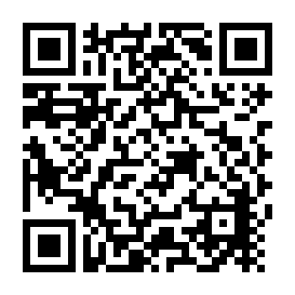
【浜松市公式ホームページ】
WEB検索：「浜松市男女共同参画等推進団体の認定について」
https://www.city.hamamatsu.shizuoka.jp/bunka/civil/danjo/dantai.html
※様式データのダウンロードは市ホームページから

